Волгоградская область
Администрация Песковатского сельского поселения
Городищенского муниципального района
х.Песковатка Городищенского муниципального района Волгоградской области тел. (268) 4-11-17

П О С Т А Н О В Л Е Н И Е

от «18» сентября 2017г. № 68
О внесении изменений в постановление № 92 от 30.10.2013г. « Об определении границ прилегающих территорий к организациям и ( или) объектам на которых не допускается розничная продажа алкогольной продукции
на территории Песковатского сельского поселения»

В соответствии с письмом Комитета промышленности и торговли Волгоградской области № 03-64-08-2/2823 от 15.08.2017г., с п.2 и п.4 ст.16 Федерального закона от 22.11.1995 г. № 171-ФЗ « О государственном регулировании производства и оборота этилового спирта, алкогольной и спиртосодержащей продукции и об ограничении потребления ( распития) алкогольной продукции», постановлением Правительства Российской Федерации от 27.12.2012г. № 1425 « Об определении органами государственной власти субъектов Российской Федерации мест массового скопления граждан и мест нахождения источников повышенной опасности, в которых не допускается розничная продажа алкогольной продукции, а так же определении органами самоуправления границ прилегающих территорий, на которых не допускается розничная продажа алкогольной продукции», Уставом Песковатского сельского поселения, администрация Песковатского сельского поселения
ПОСТАНОВЛЯЕТ:
1. Внести в Постановление об определении границ прилегающих территорий к организациям и ( или) объектам на которых не допускается розничная продажа алкогольной продукции ( далее – Постановление) следующие изменения:
1.2. Схему №1, из приложения №2 к Постановлению определяющие границы прилегающих территорий к организациям и ( или) объектам, на которых не допускается розничная продажа алкогольной продукции изложить в новой редакции, согласно приложению
2. Настоящее постановление вступает в силу со дня его подписания и подлежит официальному обнародованию (опубликованию).
3. Контроль за исполнением настоящего постановления оставляю за собой.

Врио Главы Песковатского
сельского поселения Е.В.Печорина

приложение
к постановлению от 18.09.2017 г. № 68

Схема прилегающей территории
МБУ « Песковатская СШ», на которой не допускается розничная продажа алкогольной продукции

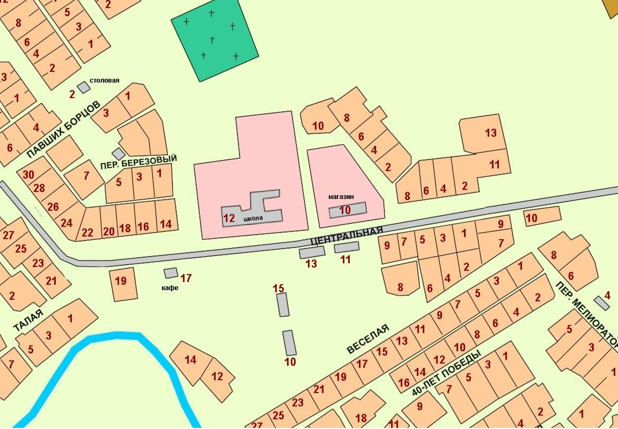
R2020 20

Адрес объекта:
Волгоградская область
Городищенский район
Х.Песковатка,
Ул.Центральная,12

УСЛОВНЫЕ ОБОЗНАЧЕНИЯ:
____________________

Граница земельного участка

__________________

Существующие здания и сооружения

Зона прилегающей территории

